ABSTRAK
TINJAUANYURIDISTERHADAPPELAKUFLEXINGMEDIASOSIAL TERKAITARISAN BODONG DI KABUPATEN KARO

TaruliSilalahi (235114175)
Penelitian ini bertujuan untuk menganalisis secara yuridis fenomena flexing di media sosial yang digunakan sebagai modus dalam penipuan arisan bodong di KabupatenKaro.Flexingmerujukpadaperilakumemamerkankekayaanataugaya hidup mewah secara manipulatif untuk membangun citra kredibel dan menarik kepercayaan publik, khususnya dalam kegiatan arisan online. Penelitian ini menggunakan pendekatan kualitatif deskriptif dengan teknik pengumpulan data berupa wawancara, dokumentasi, dan studi kepustakaan. Hasil penelitian menunjukkan bahwa pelaku flexing dapat dijerat dengan ketentuan Pasal 378 KUHP tentang penipuan, Pasal 28 ayat (1) UU ITE, serta Undang-Undang Perlindungan Konsumen, meskipun hingga kini belum ada regulasi khusus yang secara eksplisit mengatur penipuan berbasis flexing. Tantangan utama dalam penegakan hukum meliputi kendala pembuktian digital, rendahnya literasi hukum korban, dan minimnya kapasitas aparat penegak hukum dalam menghadapi kejahatansiber.Olehkarenaitu,diperlukanreformasihukumdanpenguatansistem perlindungan konsumen digital untuk mencegah praktik penipuan serupa di masa depan.

Kata Kunci: Flexing, Arisan Bodong, Media Sosial, Penipuan Digital, TinjauanYuridis.

ii

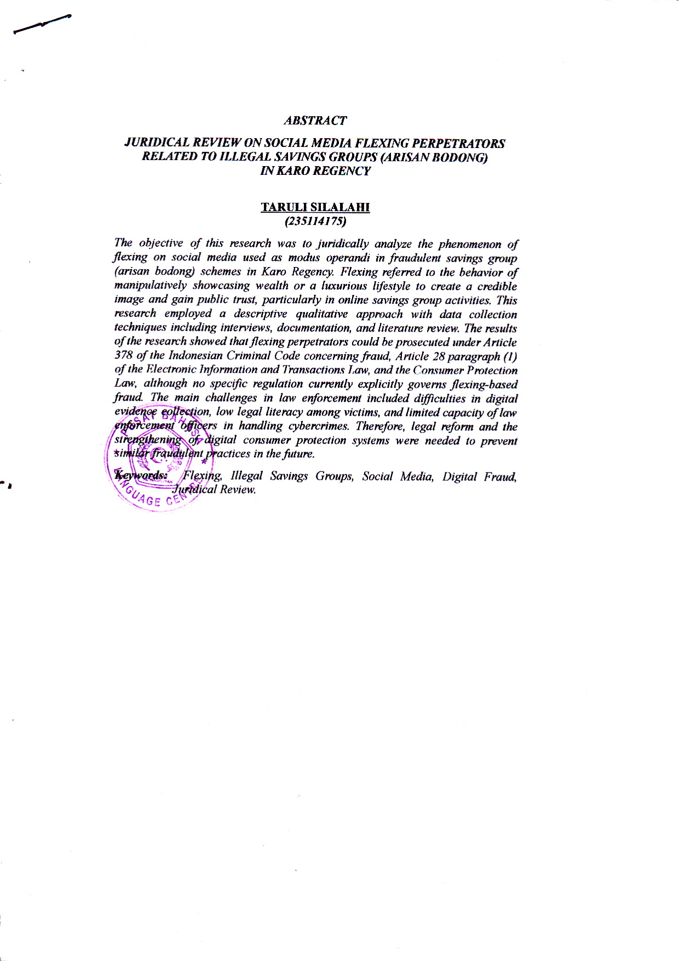

iii

